附录1：（封面、封底用120克白色铜版纸打印）



**本科生毕业设计[论文]**

（华文中宋小初号加粗居中）

**基于图像的视觉伺服**（黑体2号加粗居中）

院 系_______________________

专业班级_______________________

姓 名_______________________

学 号_______________________

指导教师_______________________

年 月 日（华文中宋3号居中）

**学位论文原创性声明**

（黑体小2号加粗居中）

本人郑重声明：所呈交的论文是本人在导师的指导下独立进行研究所取得的研究成果。除了文中特别加以标注引用的内容外，本论文不包括任何其他个人或集体已经发表或撰写的成果作品。本人完全意识到本声明的法律后果由本人承担。

（宋体小4号）

作者签名： 年 月 日

**学位论文版权使用授权书**

（黑体小2号加粗居中）

本学位论文作者完全了解学校有关保障、使用学位论文的规定，同意学校保留并向有关学位论文管理部门或机构送交论文的复印件和电子版，允许论文被查阅和借阅。本人授权省级优秀学士论文评选机构将本学位论文的全部或部分内容编入有关数据进行检索，可以采用影印、缩印或扫描等复制手段保存和汇编本学位论文。

本学位论文属于 1、保密囗，在 年解密后适用本授权书

2、不保密囗 。

（请在以上相应方框内打“√”）

（宋体小4号）

作者签名： 年 月 日

导师签名： 年 月 日

(注：此页内容装订在论文扉页)

**摘□□要** （黑体小2号加粗居中）

相比使用传统传感器来作为机器人获取周围信息的方式，视觉传感器以其成本低、信息丰富、可靠性高等优点而得到广泛应用[1]。视觉伺服，即基于视觉的控制系统，已成为机器人领域的重要发展方向之一。基于图像的视觉伺服不需要对系统参数进行精确的标定，直接从图像中获取信息。本文推导了在具有6个自由度的手眼情况下基于图像视觉伺服中基本的机器人动力学模型、交互矩阵、控制器的设计以及误差函数的设计[2]。并且本文在UR3双臂机器人系统上，基于ROS（机器人操作系统）构建了完整的算法验证平台。使用OpenCV检测图像特征点，构建交互矩阵，求解正运动学与反运动学，设计位置控制器，实现机器人简单的位姿控制与物体跟踪。

（宋体小4号，行间距固定1.5倍行距，字符间距为标准）

**关键词：**基于图像视觉伺服；机器人；ROS；运动学；OpenCV；手眼；位置控制器设计

（黑体4号加粗） （宋体小4号）

**Abstract**（Time New Roman小2号加粗居中）

Comparing to using the traditional sensor to gather the information around the robots, the vision sensor is widely used because of its low cost, rich information and high reliability[1]. Visual servo, which is a control system based on the vision data, has become one of the important development direction of the field of robotics. Image-Based Visual Servo can capture information directly from the image without accurate calibration for the system parameters. This paper deduces the basic robotics kinematic dynamics model、interaction matrix、design of the controller and the design of the error function based on Image-Based Visual Servo in the case of hand-in-eye with 6-DOF[2].In this paper,a complete algorithm validation platform has been built on the UR3 dual-arm robot system based on ROS (Robot Operating System).Using OpenCV to detect the feature points in image,constrcuting the interaction matrix,solving the forward kinematics and inverse kinematic,designing position controller, realizing simple postion-attitude control and object tracking.

（Time New Roman小4号，行间距固定1.5倍行距，字符间距为标准）

**Key Words：**Image-Based Visual Servo;Robotics;ROS;Kinematics;OpenCV;

Eye-in-hand;position controller

（Time New Roman 4号加粗） （Time New Roman小4号）

**目□□录**（黑体小2号加粗居中）

**摘要** Ⅰ

**Abstract** Ⅱ

**1□□□绪论** 1

1.1□□×××××× 1

1.2□□×××××× 3

1.2.1□□×××××× 7

1.3□□×××××× 10

**……**

**……**

**……**

3**□□□××××××** 20

3.1□□×××××× 20

3.2□□×××××× 23

3.2.1□□×××××× 25

3.3□□×××××× 30

**……**

**……**

**4□□□结论** 40

**致谢** 42

**参考文献** 44

**附录□××××××** 45

（章为宋体小4号加粗，其余宋体小4号，字母、阿拉伯数字为Time New Roman小4号）

**1□绪论**（黑体小2加粗居中）

**1.1□前言**（黑体4号加粗, 字母、阿拉伯数字为Time New Roman4号加粗）

近年来，机器人技术快速发展，同时对机器人具备执行多样性与复杂性的任务的需求也日益增加，具备感知能力的智能机器人已经被公认为机器人发展的主要趋势。为了使机器人能够在不确定动态环境下工作,必须提高它的学习能力与智能化水平,使其在恶劣或者危险环境下完成自身定位、地图构建、自主搜索等任务.为此,必须为机器人本体装配各种传感器,使它们能够获取关于外部环境的有关信息。传统的检测手段往往面临检测范围的局限性以及检测手段的单一性，而且可拓展性差，包含信息相对简单，成本过高等缺点。而视觉传感器具有低成本、高信息、非接触式测量、适用范围广和算法简单等优点，成为最重要的机器人传感器之一。采用视觉作为反馈的视觉伺服控制是机器人系统重要的控制手段，可运用在现代工业自动化生产过程如零件的自动检测、智能机器人控制以及生产线的自动监控等，同时在运动目标的自动跟踪与识别等方面也有广泛的应用。视觉伺服控制是真正实现机器人具备智能感知能力的关键。

目前大部分研究都建立解析式描述的基础上，并以满足某些特定的任务为目标，在实际应用中十分的有限。所以如何使机器人真正具有与人一样的视觉能力，是一个需要长期时间研究的问题（宋体小4号，行间距固定1.5倍行距，字符间距为标准）

**1.2□研究现状**（黑体4号加粗, 字母、阿拉伯数字为Time New Roman4号加粗）

视觉伺服控制涉及计算机视觉、机器人动力学、机器人运动学以及控制理论等多个领域的新兴交叉学科，国内外学者在过去20年间进行了大量的研究。机器人视觉伺服，主要是采用视觉传感器反馈间接检测机器人的当前位姿或者其相对物体的相对位姿。国外Hutchinson等三篇论文[1-3]对视觉伺服控制研究做引导。国内，方勇纯[4]、薛定宇[5]等对视觉伺服的控制方法进行了综述，总结了经典的视觉伺服的控制算法，陶波[6]等对无标定视觉伺服控制研究进展进行了描述。

相比传统的在标定条件下使用视觉伺服控制系统，无标定视觉伺服控制系统具有更高的灵活性欲适应性，同时对模型的偏差以及图像噪声的等具有较强的鲁棒性，是机器人伺服控制系统未来重要的发展方向和研究热点[6]。虽然视觉伺服的研究已经有20年的历史，但是由于涉及学科众多以及这些学科的发展现状的限制，还有很多问题需要解决。视觉伺服未来研究的方向主要在图像特征的选择、无标定的视觉伺服的研究、视觉系统动态性能的研究、如何结合计算机视觉以及图像处理的最新研究算法、各种智能算法的结合以及多传感器的融合等[5]。

随着科技的不断进步，机器人作业任务将日趋复杂化、多样化。可以预见，视觉伺服控制技术将成为机器人控制的主要手段之一。机器人技术也将从专业技术领域逐步渗透到社会生活的各个方面。因此，在机器人技术的推广过程中，不需要专业标定环节的无标定视觉伺服方法凭借其更高的灵活性与适应性，势必会成为视觉伺服领域最为重要的分支之一。目前无标定视觉伺服技术虽然取得了较为丰硕的成果，但是远未达到成熟可靠的境界[6]。

--------章与章之间插入分页符----------

**2□视觉伺服基础**（黑体小2加粗居中）

**2.1□视觉伺服基本概念**（黑体4号加粗, 字母、阿拉伯数字为Time New Roman4号加粗）

视觉伺服控制是指使用计算机视觉数据控制机器人的运动。视觉数据可以是从直接安装在机器人上的相机获取操纵器或移动机器人上，在这种情况下的运动机器人引起相机运动，或者相机可以被固定在工作空间中，从而可以观察机器人的运动固定配置。

视觉伺服的控制方法的目的是最小化误差e(t)，一般定义如下：

这个公式具有一般性，他具有广泛的求解方法，将会在下面看到。式子1中的参数定义如下，向量m(t)是一组图像测量（例如，兴趣点的图像坐标或对象的质心的图像坐标）。这些图像的测量用于计算k个视觉特征的向量s（m（t），a），其中a是表示的一组参数关于系统的潜在附加知识（例如，粗相机固有参数或对象的3-D模型）。矢量s* 包含所需要的特征的值。而视觉伺服方案的主要区别在于对目标函数s的选择与设计上面。

（宋体小4号，行间距固定1.5倍行距，字符间距为标准）

**2.2□基于图像的视觉伺服**（黑体4号加粗, 字母、阿拉伯数字为Time New Roman4号加粗）

本文主要研究实现基于图像的视觉伺服控制的设计，基于图像的视觉伺服无需对系统参数进行精确的标定、信息可以直接从图像获取等优点得到广泛应用。本文在研究中，构建的目标函数所需要的图像的测量直接是感兴趣点所在图像坐标系中的坐标（例如多边形的定点），所以s(m(t),a)中m(t)可以直接由感兴趣点坐标直接表示，所以目标函数的构建可以直接完成。在本文中，m(t)由感兴趣矩形物体的四个顶点的图像坐标构成。

（宋体小4号，行间距固定1.5倍行距，字符间距为标准）

**2.3□摄像机系统**（黑体4号加粗, 字母、阿拉伯数字为Time New Roman4号加粗）

由于采用的固定在6个自由度的机器手上面的手眼，手眼的运动会造成物体在摄像机成像平面上的运动，所以对摄像机系统的分析以及运动的模型建立十分重要。一般情况下，对于相机系中具有三维坐标点,最后投影在成像平面上的图像具有二维坐标点,我们有：

其中给出以像素为单位表示的图像点的坐标， (，，，)是相机固有参数集合：和是主点，是焦距，是像素尺寸的比率。式子(3)为相机的投影方程。（宋体小4号，行间距固定1.5倍行距，字符间距为标准）

**2.4□交互矩阵推导**（黑体4号加粗, 字母、阿拉伯数字为Time New Roman4号加粗）

为了实现视觉伺服的控制设计，s随时间变换和摄像机速度之间的关系。 让摄像机的空间速度表示为，其中是相机系原点的瞬时线速度，是相机系的瞬时角度。

和之间的关系由下式给出:

其中，叫做s相关的交互矩阵。在一些视觉伺服文献中也叫作雅克比特征矩阵。本文设计的是基于图像的视觉伺服，在2.2中提到直接采用图像坐标作为目标函数，所以直接选取,其中就是特征点或兴趣点在图像中的坐标。所以需要推导s随时间的导数与手眼相机6个自由度的速度的关系。

取投影方程(3)关于时间的导数，可以得到：

式子(5)得到了,还需要得到其与相机速度之间的关系。这里速度分为两种速度，一个平动（位移）速度以及一个转动速度，所以这里需要用到坐标系变换矩阵。坐标系变换矩阵可以写成,其中是表示旋转矩阵，表示平移矩阵。则坐标系的变换可以写成：

其中分别表示旋转后的在坐标系中的坐标以及旋转前的坐标。

本文使用的旋转矩阵为：

其中分别为绕轴转动的欧拉角。

假设在无穷小的时间内，角度的变化也很小,则有：

将(7)带入式子(6)中，可以得到;

而其中.

则有：

由于在无穷小的时间内，所以则有：

即：

但是所有的改变由手眼的运动而引起的，所以运动速度要改变相应符号。得出在由具有6自由度的手眼运动而产生图像中特征点在图像坐标系中运动的方程为：

（宋体小4号，行间距固定1.5倍行距，字符间距为标准）

**2.5□控制器设计**（黑体4号加粗, 字母、阿拉伯数字为Time New Roman4号加粗）

一旦选择了s，控制方案的设计可以非常简单。 也许最直接的方法是设计一个速度控制器。 为了做到这一点，我们需要s随时间变换和摄像机速度之间的关系。 让摄像机的空间速度表示为，其中是相机系原点的瞬时线速度，是相机系的瞬时角度。

和之间的关系由下式给出:

其中，与s相关的交互矩阵。术语雅可比特征也在某种程度上可互换使用在视觉伺服文献中。

用式子（1）和式子（4），我们可以立即得到相机速度和误差的动态特性之间的关系：

其中，将设置成机器人控制器的输入，使误差值随时间而呈指数形式下降（即），我们通过（6）可以获得:

其中，被选择为的Moore-Penrose伪逆，就是当的秩是6满秩时，，

这个选择方法能够让和达到最小。当k=6时，且时，可以将求逆，然后可以给出控制

在现实的视觉伺服系统中，在实践中你不可能完全知道或者。因此，必须得到这两个矩阵之一的近似或估计。接下来，我们用符号来表示交互矩阵的近似的伪逆和交互矩阵的伪逆的近似。使用这个概念，控制律事实上就是:

（宋体小4号，行间距固定1.5倍行距，字符间距为标准）

--------章与章之间插入分页符----------

**3□机器人运动学**

（黑体小2加粗居中, 字母、阿拉伯数字为Time New Roman小2号加粗）

**3.1□机器人运动学基本概念**（黑体4号加粗, 字母、阿拉伯数字为Time New Roman4号加粗）

机器人运动学运用几何学研究构成机器人系统结构的多个自由度运动学链的运动规律，几何强调机器人的连接部分被认为是刚体并且其中假设关节点只能进行转动或者平动。机器人运动学研究机器人系统中运动链的维度连通性与每个连接点的位置，速度和加速度之间的关系。为了规划以及控制运动路径并且输出给执行器的力和力矩，质量和固有内部属性，运动以及相关联的力 和力矩需作为机器人动态系统的一部分来研究[wiki https://en.wikipedia.org/wiki/Robot_kinematics]。

**3.2□运动学方程**（黑体4号加粗, 字母、阿拉伯数字为Time New Roman4号加粗）

能够表示机器人运动链的运功学方程是机器人运动学中最基本的工具。运动学方程一般是一组非线性方程，描述成关节点相关参数与机器人配置系统之间的映射。运动学方程是机械系统的约束方程，例如机器人操纵器，其定义在一个或多个关节处的输入如何指定装置的配置，以到达任务位置或末端效应器位置。而运动学方程分为正向运动学和反向运动学。正向运动学是指使用机器人的运动学方程从给定的关节参数输入计算出末端执行器的位置。反向运动学是指利用运动学方程给定末端执行器的位置计算出相应的关节参数。

--------章与章之间插入分页符----------

**4□图像处理**

**4.1□基本要求**（黑体4号加粗, 字母、阿拉伯数字为Time New Roman4号加粗）

本文主要是基于图像的视觉伺服算法设计，所需要的信息与反馈需要直接从图像中获取来构建目标函数同时根据期望值从而计算出当前误差。本文采用白色矩形长方形物体作为识别目标，能够准确实时且在一定干扰下提取出矩形物体所在摄像机获取图像中的像素坐标是完成基于图像的视觉伺服的基本前提。采用OpenCV来实现基本的特征点的提取。

**4.2□兴趣点提取**（黑体4号加粗, 字母、阿拉伯数字为Time New Roman4号加粗）

先将彩色图像变成灰度图像去掉彩色信息，提高计算机处理速度。由于白色矩形与背景差别十分明显，可以采用全局二值化算法将图像二值化形成二值图像。对于一些干扰噪声，采用中值滤波和图像的形态学操作腐蚀去掉一些噪声点。再对处理过的二值图像寻找轮廓，找到具有最大轮廓面积的轮廓识别成矩形，最后用最小外接矩形去将检测到的最大轮廓面积的轮廓的点集。最后提取到白色矩形的四个顶点。整个流程为图xxx所示。

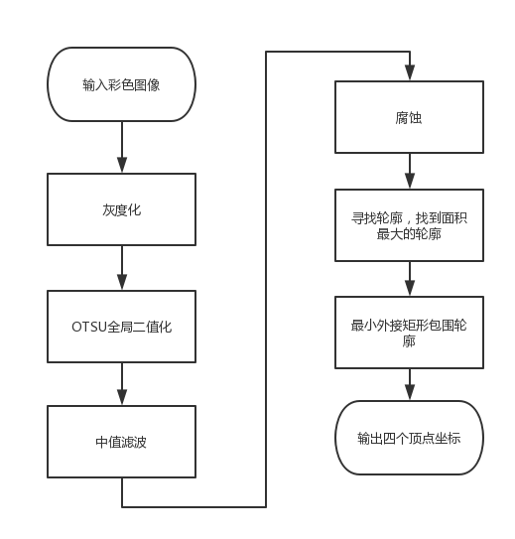

图 XXX□图像处理流程

--------章与章之间插入分页符----------

**5□ROS（机器人操作系统）**

（黑体小2加粗居中, 字母、阿拉伯数字为Time New Roman小2号加粗）

**5.1□ROS介绍**（黑体4号加粗, 字母、阿拉伯数字为Time New Roman4号加粗）

ROS (Robot Operating System, 机器人操作系统)是目前主流的机器人控制框架，它由斯坦福大学人工智能实验室和Willow Garage合作研发，极大的提高了开发效率。

ROS提供了操作系统应有的服务，包括硬件抽象，底层设备控制，常用函数的实现，进程间消息传递，以及包管理。它也提供用于获取、编译、编写、和跨计算机运行代码所需的工具和库函数。提供一系列程序库和工具以帮助软件开发者创建机器人应用软件。ROS遵循BSD开源许可协议。

节点（node）,话题（topic）,消息（message）是ROS的核心概念，三者一同构成了机器人中所有模块的交互方法。图xxx为ROS概念图。

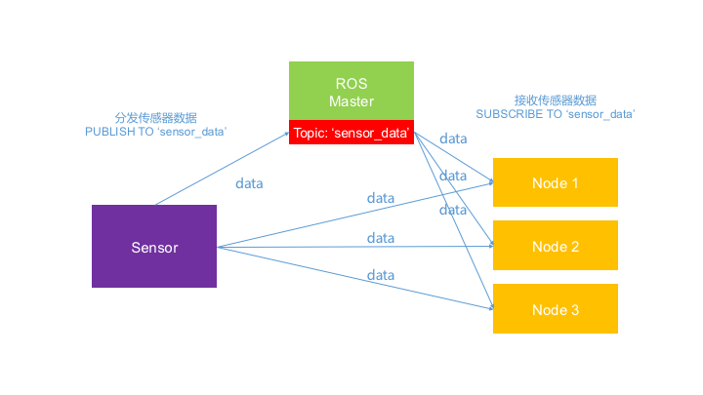

图3-1□ROS概念图

在ROS中，可以自由地定义节点，一个节点基本对应一个功能或实体，该节点可以与其他节点通信，具体方式是节点在整个系统中广播话题，话题下面包含各类型消息，其他的节点可以订阅消息，可以实现各节点之间通信以及数据的传输。

各节点之间关系是相互独立的，概念图中的节点能够订阅指定消息而不需要知道该消息是哪个节点发送的，这样的结构在项目建设中起到重要的作用，不会因为某些节点的异常而影响整个系统的运行。

**5.2□服务**（黑体4号加粗, 字母、阿拉伯数字为Time New Roman4号加粗）

节点之间消息的发布/订阅模型是一个非常灵活的通信模式，但是经常需要在分布式系统中使用到的请求/回复的交互机制在多对多的单向传输是不适合的。所以服务相比消息的发布/订阅主要用来解决请求/回复的功能。请求/回复是通过服务来完成的，服务由一对消息定义：一个用于请求，一个用于回复。客户端通过发送请求消息并等待应答来调用服务。这样可以实现客户端与服务器端持久的连接。

**5.3□启动文件**（黑体4号加粗, 字母、阿拉伯数字为Time New Roman4号加粗）

ROS中另外一个比较重要的概念就是启动文件。启动文件是一个xml格式的文本文件，ROS通过解析启动文件来完成启动节点，设置参数、传递参数和重映射名称等功能，同时能够启动其他的启动文件。这样为我们将多个节点、工程、启动文件以及一些参数的设置与传递提供了很大的方便。同时启动文件可以启动多个，个个节点都是独立运行。通过对启动文件的修改，可以轻松的将需要启动的节点以及一些参数与配置文件等结合起来形成一个完成的工程从而完成特定的任务与目标。

--------章与章之间插入分页符----------

**6□算法平台构建**

（黑体小2加粗居中, 字母、阿拉伯数字为Time New Roman小2号加粗）

**6.1□UR3机器臂驱动**（黑体4号加粗, 字母、阿拉伯数字为Time New Roman4号加粗）

本文采用的算法验证平台的机器臂为Universal Robots公司推出的UR3机器臂。UR3具有6个自由度，最大工作范围19.7英寸，最大负载3公斤。采用的驱动的是Shaun Edwards等人开发的ROS的universal_robot工具包，提供了操作机器臂各个关节的相关节点、服务、机器人模型以及参数等信息。通过该工具包可以实现对各个关节位置以及速度的控制从而实现对末端执行器的控制。

**6.2□KDL运动学求解库**（黑体4号加粗, 字母、阿拉伯数字为Time New Roman4号加粗）

在6.1中提到通过universal_robot工具包可以控制各个关机的位置以及速度，但是要控制末端执行器的位姿，就需要求解运动学方程。本文使用的是一个运动学求解库KDL(Kinematics and Dynamics Library)，是一个独立的框架可以建模和计算的运动链，如机器人，生物力学人体模型，计算机动画人物，机床等。它提供了各种几何对象（点，系，线，…）类库，各种运动链的集合（串行，仿人，并行，移动…）及其运动规范和插值操作。

所以对UR3机器臂的运动学方程的建立与求解通过KDL来完成、首先加载机器人模型、世界坐标系以及初始安装位置，同时获得当前机器人各个关节的位置，通过建立的正运动学方程计算出末端执行器在世界坐标系中的位置。控制末端执行器的运动就需要将期望的点的世界坐标系的坐标通过建立的反运动学方程求解出期望的各个关节的位置参数等，然后通过插值形成轨迹让机器臂的各个关节跟随轨迹从而实现末端执行器的运动控制。整个对末端执行器的控制流程图如图xxx所示。

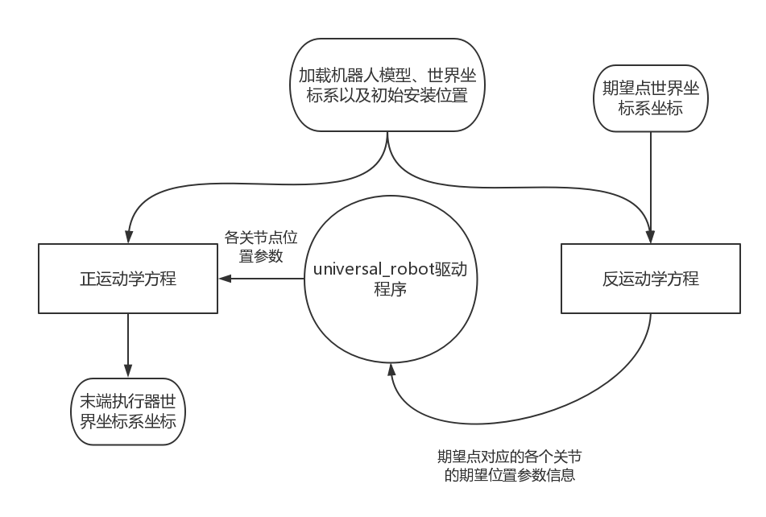

图3-1□控制流程

**6.3□手眼**（黑体4号加粗, 字母、阿拉伯数字为Time New Roman4号加粗）

采集图片信息本文使用了通用USB摄像头作为图像捕获设备，将USB摄像头固定在机器臂的末端成为末端执行器。驱动采用ROS下的Benjamin Pitzer等人开发的usb_cam工具包，将摄像头获取的图像作为话题以30HZ频率发布出去。以供图像处理节点订阅消息进行图像处理后获取所需信息。

**6.4□OpenCV**（黑体4号加粗, 字母、阿拉伯数字为Time New Roman4号加粗）

图像处理采用OpenCV，具体流程在4.2中描述。采用的是ROS下的cv_bridge工具包将获取到的图像消息转换成OpenCV中的图像数据类型（Mat或IplImage）后再运行图像检测的算法。

**6.5□整体架构**（黑体4号加粗, 字母、阿拉伯数字为Time New Roman4号加粗）

××××××××××××××××××××××××××××××××××××××××××××××××，其×××××可表示如下：

--------章与章之间插入分页符----------

**7□物体跟踪**

（黑体小2加粗居中, 字母、阿拉伯数字为Time New Roman小2号加粗）

**7.1□跟踪算法流程**（黑体4号加粗, 字母、阿拉伯数字为Time New Roman4号加粗）

××××××××××××××××××××××××××××××××××××××××××××××××，其×××××可表示如下：

**7.2□结果分析**（黑体4号加粗, 字母、阿拉伯数字为Time New Roman4号加粗）

××××××××××××××××××××××××××××××××××××××××××××××××，其×××××可表示如下：

--------章与章之间插入分页符----------

**参考文献** (黑体小2号加粗居中)

[1]□王静康,张凤宝,夏淑倩等.论化工本科专业国际认证与国内认证的“实质性”.高等工程教育研究,2014,5:1-4

[2]□Stone J A, Howard L P. A simple technique for observing periodic nonlinearities in Michelson interferometers. Precision Engineering,1998,22(4):220-232

[3]□朱印红,袁衍明.Dreamweaver完美网页设计——技术入门篇.(第一版).北京:中国电力出版社,2006:19～20

[4]□Lewis S L. Physics and chemistry of the solar system.北京:北京大学出版社,2014.1～2

[5]□陈剑.上博简《民之父母》“而得既塞於四海矣”句解释[EB/OL］.简帛研究网站，http://www.bamboosilk.org/Wssf/2003/chenjian03.htm．2003-01-18

( 宋体小4号)

……

……

……

**格式**

。××××××××××××××××××××××××××××××××××××××××××××××××，其×××××可表示如下：

 (3-1）

 (3-2）

×××××××××××××××××××××××××××× (如表3-1所示)

表3-1□××××××××××

|  |  |  |  |
| --- | --- | --- | --- |
| ××××× | ××× | ××× | ××× |
| ××××× | ×× | ×× | ×× |
| ××××× | ×× | ×× | ×× |
| ××××× | ×× | ×× | ×× |
| ××××× | ×× | ×× | ×× |

（表标题：位于表格上方，黑体小4号，字母、阿拉伯数字为Time New Roman小4号，表内容：宋体5号，字母、阿拉伯数字为Time New Roman 5号）

××××××××××××××××××××××××××× (如图3-1所示)

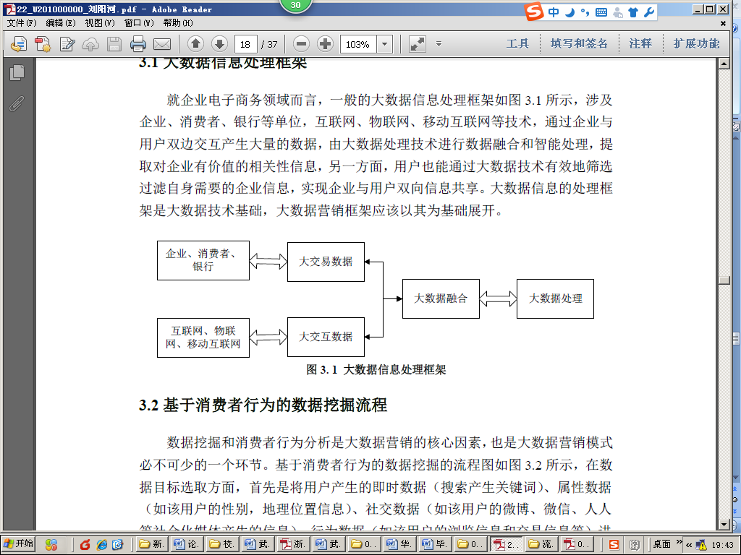

图3-1□××××××××××

（图标题：位于图下方，黑体小4号，字母、阿拉伯数字为Time New Roman小4号）

**附录** (黑体小2号加粗居中)

×××××××××××××××××××××××××××

( 宋体小4号)

……

……

……